DIA 1 23/03/2026

CREACION DEL REPOSITORIO DE GIT

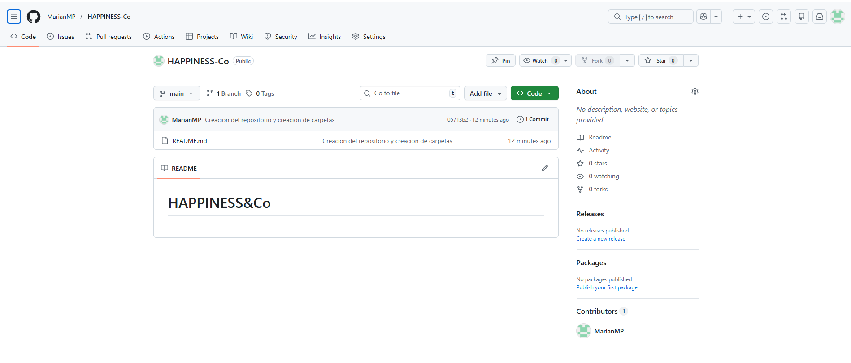

CREACION DE LA ESTRUCTURA DE CARPETAS
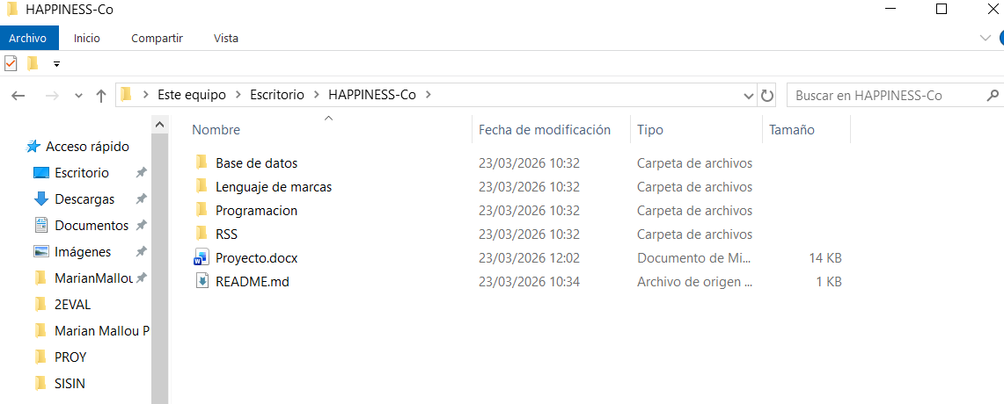

CREACION DEL MOCKUP

DIA 2 24/03/2026

CREACION DEL DISEÑO CON FIGMA
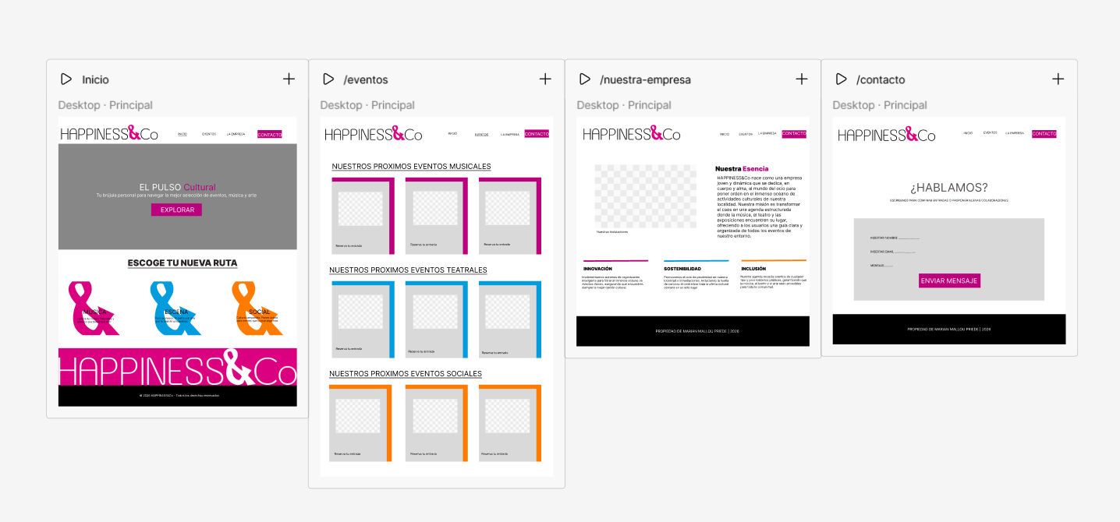

CREACION DE PARTE DEL INDEX.HTML

DIA 3 25/03/2026

ACABAR EL MOCK UP:

EMPEZAR CON LOS .HTML:
